PILOT飞行员系列TYPE 20 蓝图限量款腕表

ZENITH真力时为PILOT飞行员系列TYPE 20特别版腕表推出全新表盘设计，并将其命名为“蓝图”。

当ZENITH真力时团队机缘巧合之下在表厂看到一张品牌历史建筑蓝图时，他们立即联想起曾见过的最早期飞行器的设计蓝图。在由航空先驱们最早设计的飞行器中，最广为人知的要数路易·布莱里奥（Louis Blériot）飞越英吉利海峡时驾驶的Type XI飞机。作为曾经伴随飞行先驱遨游长空的卓越制表品牌，真力时致力于以别出心裁的方式突显匠心巧思，藉此推出PILOT飞行员系列TYPE 20 蓝图限量款腕表。

设计蓝图总会激发人们的好奇心与求知欲，它将天马行空的想法转变为具象物件。在19世纪中期至20世纪初期的生产制造与工程计划中，每个要素都经过仔细计算并精确描绘，以此作为项目的基础。如今，尽管蓝图已经成为往昔的遗存，仍旧引人遐想，成为周密规划与独创性构想的代名词。

在欣赏一款腕表的表盘时，人们倾向于关注其色彩、工艺、指针和时标造型、数字时标字体，而不会过多考虑在其制作过程中所需要的精确计算和设计考量。然而，每款真力时表盘均经巧妙构思和研发，没有任何细节是随性而为。表厂设计师致力于通过将其生产设计图直接融入表盘设计，强调表盘“不为人知”的一面。表盘由两部分构成：表盘制作师使用的所有技术方案和注释呈现于哑光蓝色底层，其上方一层为带有常用时标和标志的蓝宝石水晶，精美设计别具一格又引人入胜。双层结构营造出迷人而深邃的视觉效果，各种标记在蓝色底层投下淡淡阴影，给人以悬浮于蓝图表盘上方的飘逸之感。

PILOT飞行员系列TYPE 20 蓝图腕表限量发行250枚，沿袭真力时备受欢迎的PILOT飞行员系列腕表传统。超大尺寸精钢表壳，采用抛光和缎面打磨表面润饰，配备标志性超大“洋葱”形表冠，即使在佩戴飞行手套时也能轻松调校时间。表壳侧面附带一块螺纹铭牌，刻有这款限量腕表的限量版编号。这款可佩戴于腕间的精密飞行仪器搭载Elite自动上链机芯，至少可提供50小时动力储备。为致敬航空技术问世之初的辉煌岁月，腕表配备蓝色小牛皮表带，让人联想起经典羊毛皮飞行夹克，而铆钉和钛金属针扣，更唤起人们对老式飞行员头盔的怀旧情感。

真力时：触手分秒之真。

真力时激励我们每个人心怀鸿鹄之志，砥砺前行，让梦想成真。自1865年真力时成为首家具有现代意义的制表商以来，腕表便伴随着有远大梦想的杰出人物实现改变人类历史的壮举——路易·布莱里奥（Louis Blériot）历史性地飞越英吉利海峡，菲利克斯·鲍加特纳（Felix Baumgartner）创纪录地以平流层高空自由落体方式突破音障。

以创新作为启明星的真力时在所有表款中都配备内部研发和制造的非凡机芯。从首款自动计时码表El Primero，到计时精准度达1/100秒的高精准度计时码表El Primero 21，以及通过一片单晶硅振盘，革新了超过30多个零件组成的传统擒纵系统的Inventor创想家腕表，品牌始终致力于超越自我，不断创新。自1865年以来，真力时陪伴着那些敢于挑战自己并为理想积极奋斗的人们，共同创造瑞士制表业的未来。触手分秒之真，就在当下。

PILOT飞行员系列TYPE 20 蓝图限量款腕表
型号： 03.2435.679/51.I012

亮点：全新45毫米磨砂精钢表壳，独特双层表盘，表背镌刻真力时飞行工具标识，灵感来源自真力时富有传奇色彩的航空腕表
限量发行250枚
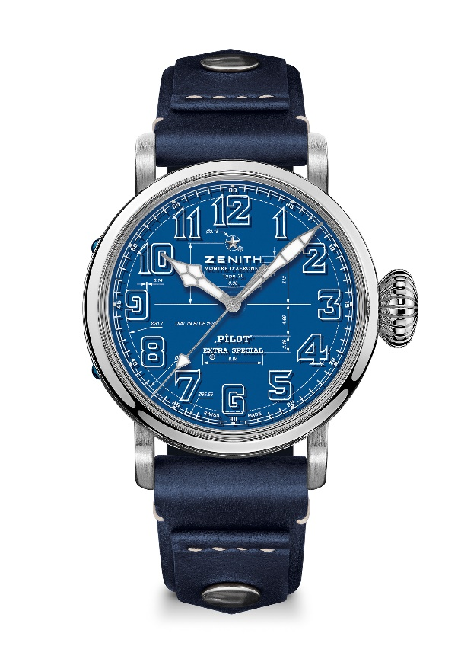
机芯：Elite 679型机芯

振频：28,800次/小时（4赫兹）

动力储备：至少50小时

功能：中置时、分显示。中置秒针
表壳：45毫米

材质：精钢

表盘：双层表盘：1层蓝色表盘 + 1层蓝宝石表盘
防水深度：10 ATM（100米）

售价： CNY 65,000
时标： 阿拉伯数字，覆有SuperLuminova SLN C1超级夜光材料
指针： 镀铑金质刻面，覆有SuperLuminova SLN C1超级夜光材料

表带和表扣：蓝色小牛皮表带，装饰铆钉，钛金属针扣

